Bezpečnost

- požadavky na bezpečnost se v poslední době výrazně mění
- tradičně byla zajišťována zamezením přístupu (uzamykáním a administrativně)
- se zavedením výpočetní techniky vznikla potřeba vytvářet automatizované prostředky pro ochranu souborů a dalších informací
- použití počítačových sítí a komunikačních linek vyžaduje zajistit ochranu dat během přenosu

Definice

- počítačová bezpečnost – všeobecný název pro soubor prostředků, navržených k ochraně dat a maření úsilí hackerů
- síťová bezpečnost – opatření k ochraně dat během přenosu
- bezpečnost Internetu – opatření k ochraně dat během přenosu přes soubor propojených sítí
  - spočívá v opatření k odrazení, prevenci, detekci a korekci bezpečnostních hrozeb poškozujících přenos informace

Služby, mechanizmy, útoky

- bezpečnostní služby – zvýšení bezpečnosti přenosu a zpracování dat
- bezpečnostní mechanizmus – navržen k detekci, prevenci a obnově po bezpečnostním útoku, používá šifrovacích technik
- bezpečnostní útok – jakákoliv akce, která naruší bezpečnost informací

Bezpečnostní architektura OSI

- doporučení ITU-T X.800, v Internetu RFC 2828
- X.800 definuje 5 hlavních kategorií
  - authentication – ověření pravosti – ujištění, že entita je to, za co se vydává
  - access control – řízení přístupu – zamezení neautorizovaného využívání zdrojů
  - data confidentality – důvěrnost dat – ochrana dat před neautorizovaným přístupem
  - data integrity – integrita dat – ujištění, že přijatá data byla odeslána ověřenou entitou
  - non-repudiation – nepopiratelnost – ochrana proti popření jednou z komunikujících entit

Bezpečnostní mechanizmy

- šifrování
- digitální podpisy
- řízení přístupu
- integrita dat
- ověřování výměny dat
- vyplňování přenosu
- řízené směrování
- ověřování třetí stranou

Klasifikace útoků

- pasivní útoky
  - odezírání, monitorování (získání obsahu, monitorování toků)
- aktivní útoky
  - maskování za jinou entitu
  - opakování předchozích zpráv
  - modifikace zpráv během přenosu
  - odepření služby

Model síťové bezpečnosti

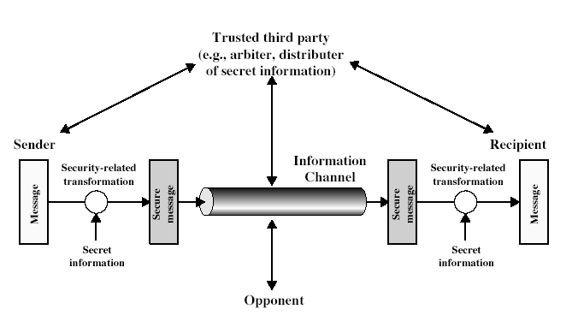

Šifrování

- symetrické (konvenční, tajný klíč, jeden klíč)
- asymetrické (tajný a veřejný klíč)

Terminologie

- otevřený text (plaintext)
- šifrovaný text (ciphertext)
- šifra – algoritmus pro transformaci otevřeného textu na šifrovaný
- klíč – parametr šifrování
- šifrování – převod otevřeného textu na šifrovaný
- dešifrování – převod šifrovaného textu na otevřený
- kryptografie – studium šifrovacích principů a metod
- kryptoanalýza – studium principů a metod pro dešifrování bez znalosti klíče
- kryptologie – kryptografie a kryptoanalýza

Symetrický model šifrování

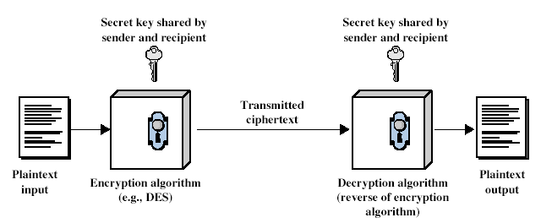

Požadavky

- silný šifrovací mechanizmus
- šifrovací klíč zná pouze odesílatel a příjemce
- známý šifrovací (a dešifrovací) algoritmus
- bezpečný kanál pro distribuci klíče

Y = E_{K}(X)
X = D_{K}(Y)

Šifrovací operace
- substituce
- transpozice

Šifra
- bloková
- proudová

Útok hrubou silou
- absolutní bezpečnost – bez znalosti klíče nelze odhalit otevřený text
- výpočetní bezpečnost – šifra nemůže být zlomena pro nedostatečnou výpočetní výkonnost

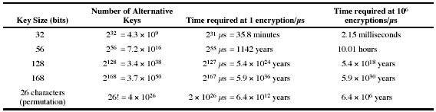

Caesarova šifra (substituční)
- pouze 26 možností
- útok hrubou silou
Monoalfabetické šifry
- náhodné přiřazení písmen (klíč 26 písmen dlouhý – 26! = 4x10²⁶)

Plain: abcdefghijklmnopqrstuvwxyz
Cipher: DKVQFIBJWPESCXHTMYAUOLRGZN
Plaintext: ifwewishtoreplaceletters
Ciphertext: WIRFRWAJUHYFTSDVFSFUUFYA

Frekvenční analýza

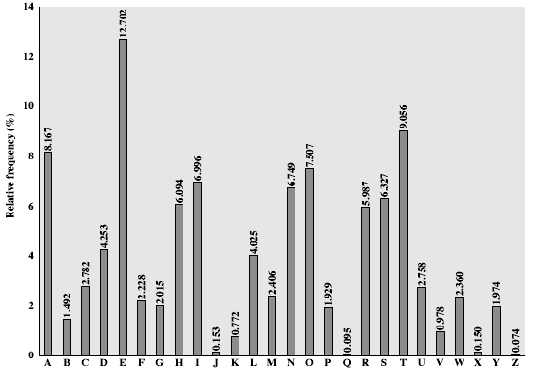

Playfair šifrování
- matice 5x5

MONAR
CHYBD
EFGIK
LPQST
UVWXZ

